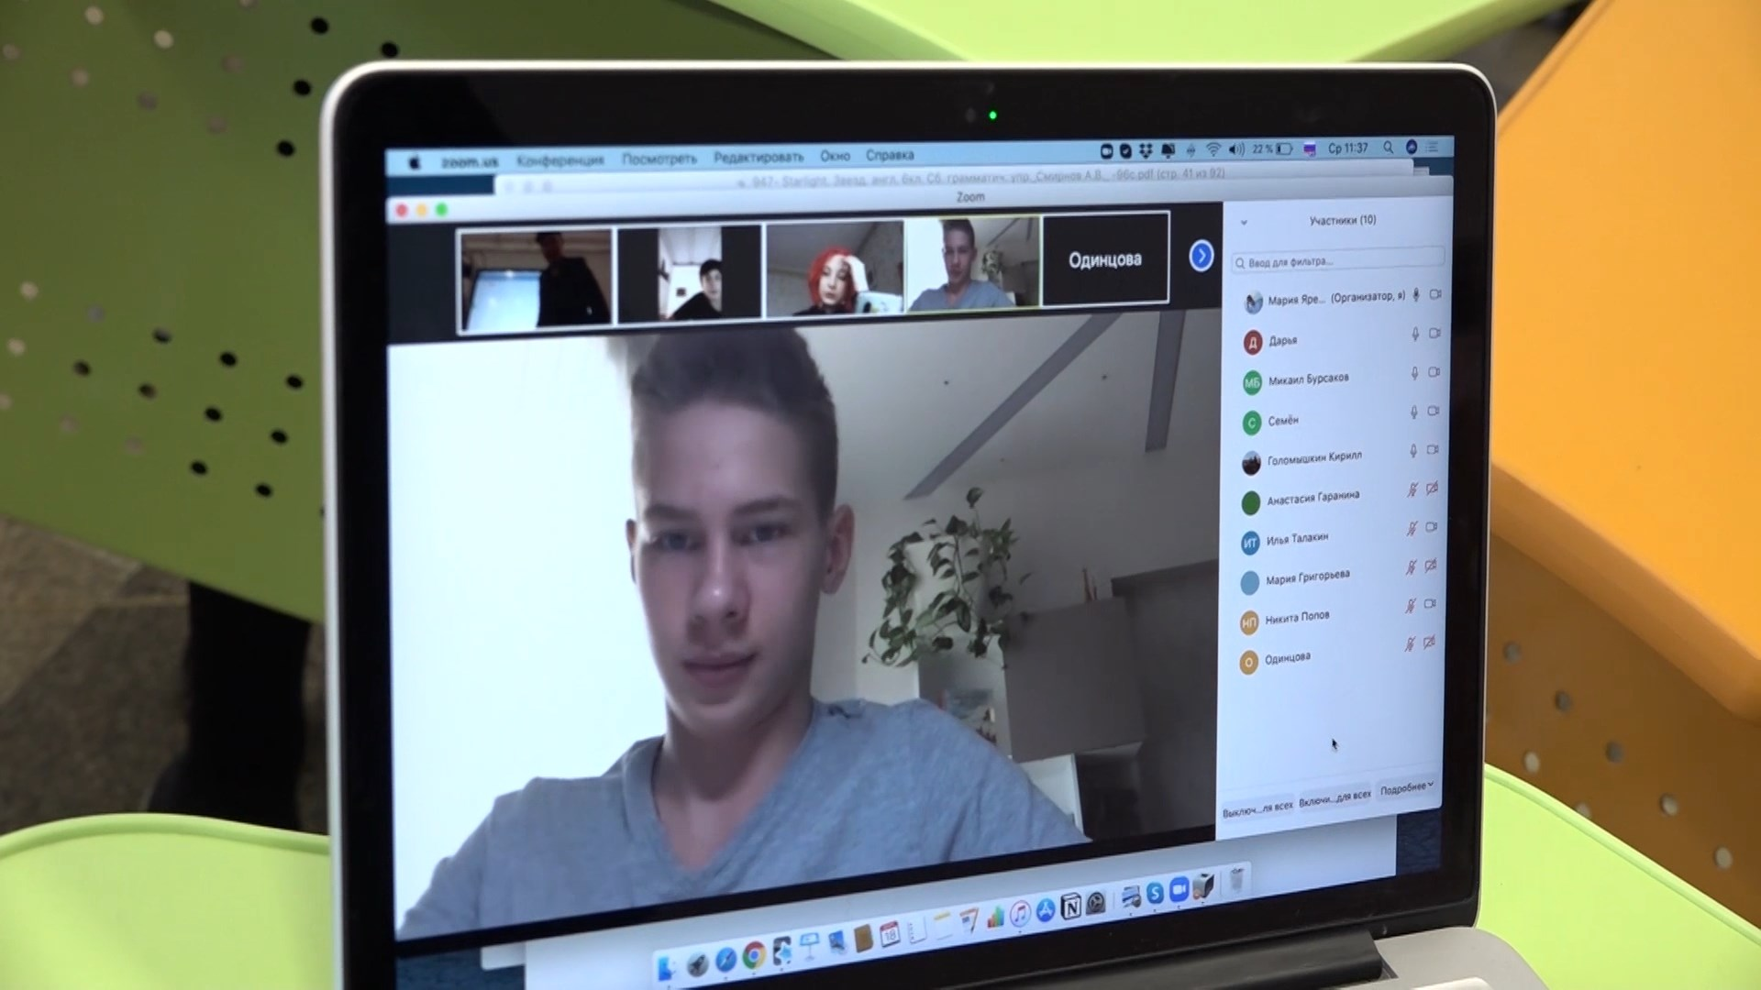

Дорогие ребята, родители! С 21 марта по 12 апреля приостановлены занятия в зданиях школ.

С 6 апреля мы подготовим для вас материалы, чтобы не только не отставать от школьной программы, но и провести время с пользой.

ДЛЯ РОДИТЕЛЯ:

Во время приостановки занятий в зданиях школ классный руководитель и учителя продолжают сопровождать вашего ребенка и помогают организовывать проведение времени с пользой. Все материалы для этого будут размещены на сайте Дневник.ру.

Задания для вашего ребенка будут размещаться учителями в электронном дневнике.

Если у ребенка или у вас возникнут вопросы, вы можете их задать учителю или классному руководителю через информационные ресурсы Дневник.ру. и любым другим удобным вам способом.

Ваш ребенок также может использовать различные цифровые ресурсы для самообразования. Их список можно найти на сайте Дневник.ру

ДЛЯ РЕБЕНКА:

В электронном дневнике учитель разместит для тебя задания, которые помогут учиться дома и выполнять школьную программу, или просто узнать что-то полезное и интересное.

Задания могут быть разные:

- ∙ Устные (например, прочитать параграф учебника). Для его выполнения зайди в библиотеку Московской электронной школы и выполни задание.
- ∙ Электронные (письменные или онлайн). Файл, прикрепленный к домашнему заданию в электронном дневнике, выглядит как иконка в виде скрепки или ссылки на онлайн-ресурс с заданием. Чтобы отправить задание на проверку, прикрепи файл в электронном дневнике, выбрав вкладку «Выполненная работа», либо добавь ссылку с работой.

Соблюдай сроки выполнения заданий.

Учитель проверит выполненное задание и может выставить отметку или оставить комментарий.

Старайся делать задания вовремя, это поможет учителю высоко оценить твою работу.

Все твои отметки за задания отображаются в электронном дневнике.

Если у тебя возникнут вопросы, ты можешь написать сообщение учителю через информационные ресурсы Дневник.ру, sms, WhatsApp, ВКонтакте, электронная почта или другие.

Ты также можешь воспользоваться различными цифровыми ресурсами для самообразования. Их список можно найти на сайте Дневник.ру.

Но не нужно весь день проводить за компьютером, не забывай про правильное питание, отдых и режим сна.

